Resumo aula 8
Operadores parte 2

Relacionais

< - menor
> - maior
>= - menor ou igual
<= - maior ou igual
== - igual
!= - diferente

O resultado de operações com relacionais sempre vai resultar em true ou false
Exemplo:

5 > 2 – true
7 < 4 – false
8 >= 8 true
9 <= 7 false
5 == 5 true
4 != 4 false
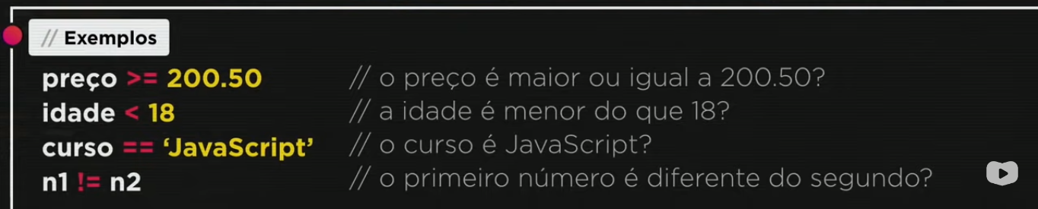

Existe uma subcategoria dos relacionais que se chama operadores de identidade:

Exemplo:

5 == 5 – true
5 == ‘5’ – true

No Js o sinal de igualdade não testa o tipo, ele analisa se o número tem valores diferentes no exemplo a cima, os números são iguais mesmo um sendo uma string e o outro sendo um number

Então para se analisar se eles tem o mesmo valor e possuem o mesmo tipo, se utiliza (===) três sinais de igual, para assim ele analisar tanto o valor quanto o tipo

Exemplo:

5 === ‘5’ – false
5 === 5 – true

O mesmo vale para: !=

Ficando:

5 != ‘5’ Aqui ele avalia o número
false

5 !== ‘5’ Aqui ele avalia tudo
true

Lógica

! – negação (não)

&& - conjunção (e)

|| - disjunção (ou)


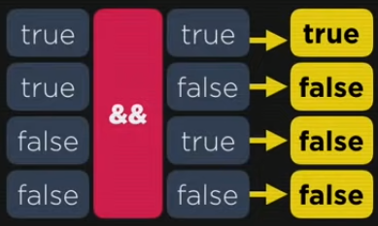

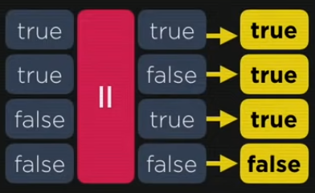

Quando se tem operadores aritméticos, relacionais e lógicos na mesma linha, se resolve primeiro

Aritméticos
Relacionais
Lógicos

nos lógicos caso tenha um (e), um (ou) e um (não na mesma linha, se resolve primeiro
não
e
ou
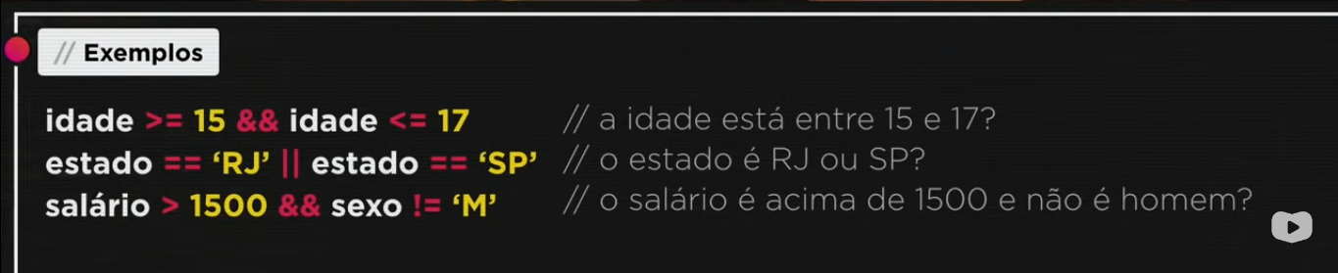
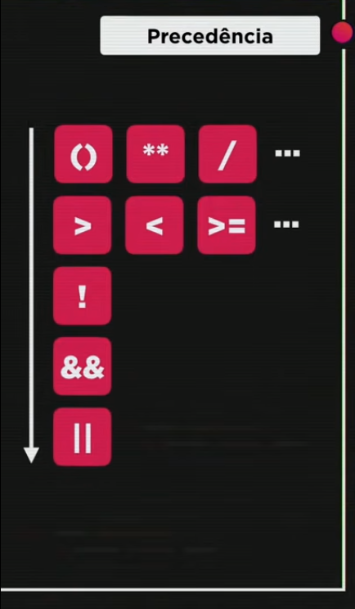

Ternário

?
:

Exemplo


> var media = 5.5
undefined
> media > 7? 'APROVADO' : 'REPROVADO'
'REPROVADO'
> media = 8
8
> media > 7? 'APROVADO' : 'REPROVADO'
'APROVADO'

